Экстремизм- угроза национальной безопасности России

20 февраля в Институте государства и права Тюменского государственного университета в рамках Программы по организации правового просвещения учащихся состоялся открытый урок права, на котором старшеклассники МАОУ СОШ № 69 города Тюмень побеседовали с доцентом кафедры уголовного права и процесса В.В. Петровым.
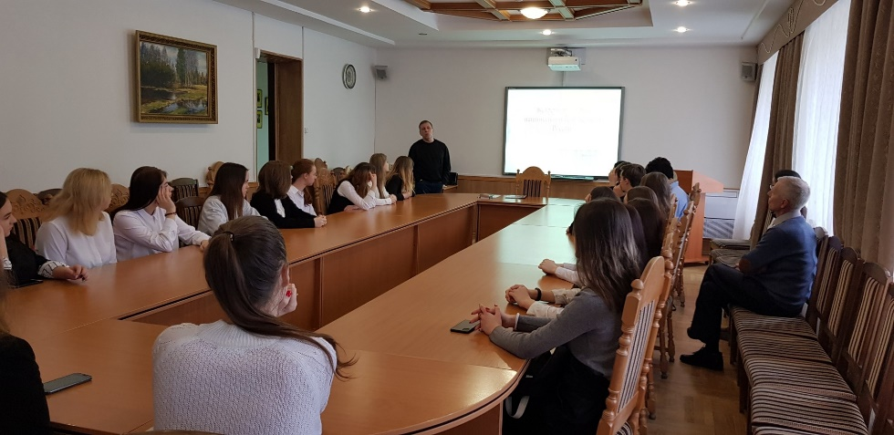
Владимир Васильевич рассказал ребятам об экстремизме как угрозе национальной и мировой безопасности.
Сегодня экстремизм создает реальную угрозу жизнедеятельности государства, посягает на конституционные права и свободы граждан Российской Федерации, общественную безопасность и общественный порядок.
Школьники узнали, что в конце 2018 года были откорректированы нормы, регулирующие ответственность за возбуждение ненависти либо вражды, а равно унижение человеческого достоинства. Так, согласно поправкам, уголовная ответственность по части 1 статьи 282 УК РФ наступает теперь только в том случае, если речь идет о повторном нарушении, совершенном в течение года. Первый раз виновных будут привлекать к административной ответственности по статье 20.3.1 КоАП РФ.
В ходе урока учащиеся ознакомились с понятием экстремизма и его видами (политическим, религиозным, семейным и др.).
Владимир Васильевич отметил, что понятий экстремизма существует огромное количество и одного точного – нет. Например, Федеральный закон от 25 июля 2002 г. N 114-ФЗ "О противодействии экстремистской деятельности" содержит 13 определений данного явления.
Школьники узнали, что одним из способов воздействия на людей и «взращивание» у них экстремистских направленностей является искажение или подмена информации. Так, например, Коран написан на староарабском языке. Перевод с данного языка на современный арабский и иные языки сильно искажает исходную информацию и не позволяет достоверно толковать его.
Подводя итоги урока, Владимир Васильевич сказал ребятам: «Посеять ненависть просто, а примирить – практически невозможно».
Мероприятие, как обычно, завершилось совместным фото и выражением благодарности организаторам за их полезную и нужную деятельность.
